Задание 1

namespace Lab3

{

public partial class Form1 : Form

{

public Form1()

{

InitializeComponent();

}

static bool CheckCondition(int number)

{

int firstDigit = number / 1000; // Первая цифра

int secondDigit = (number / 100) % 10; // Вторая цифра

int thirdDigit = (number / 10) % 10; // Третья цифра

int fourthDigit = number % 10; // Четвертая цифра

return (firstDigit + fourthDigit) == (secondDigit * thirdDigit);

}

private void button1_Click(object sender, EventArgs e)

{

int x = int.Parse(textBox1.Text);

textBox2.Text = CheckCondition(x).ToString();

}

}

}

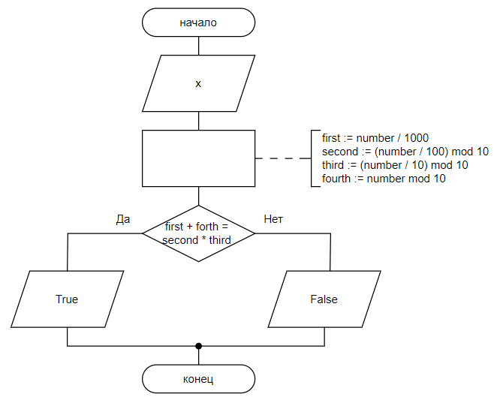

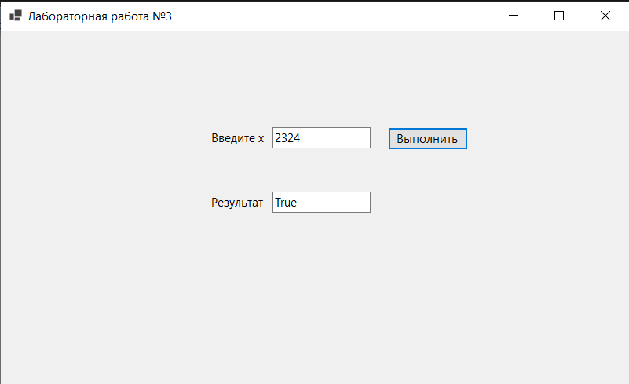

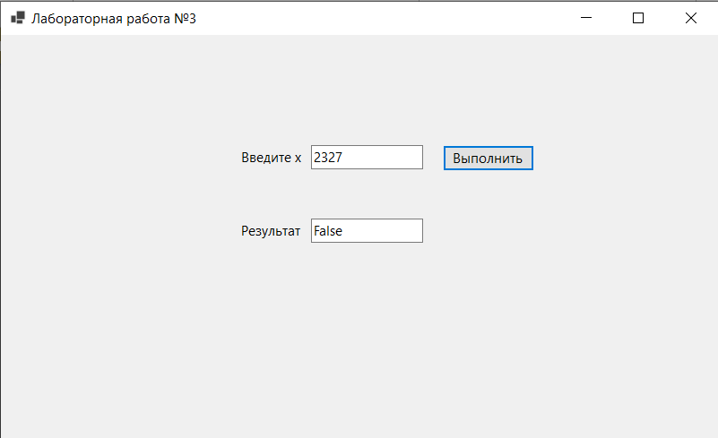

Задание 2

namespace Lab3

{

public partial class Form1 : Form

{

public Form1()

{

InitializeComponent();

}

static string Task2(int number)

{

int firstDigit = number / 10; // Старшая цифра

int secondDigit = number % 10; // Младшая цифра

// Словари для названий цифр

string[] russianNames = { "ноль", "один", "два" };

string[] englishNames = { "zero", "one", "two" };

// Проверка условия: старшая цифра больше младшей

if (firstDigit > secondDigit)

{

return $"{russianNames[firstDigit]}, {russianNames[secondDigit]}";

}

else

{

return $"{englishNames[firstDigit]}, {englishNames[secondDigit]}";

}

}

private void button1_Click(object sender, EventArgs e)

{

int x = int.Parse(textBox1.Text);

textBox2.Text = Task2(x).ToString();

}

}

}

